Anmeldung 2025 Seminare des CV NRW

/Users/dorothee_fontein/Library/Containers/com.microsoft.Outlook/Data/Library/Caches/Signatures/signature_2070254584 in der Landesmusikakademie Heek



**Mail: diana.peters@cvnrw.de**

**CHORVERBAND NRW e.V.**

**Reinoldistraße 7-9**

**44135 Dortmund**

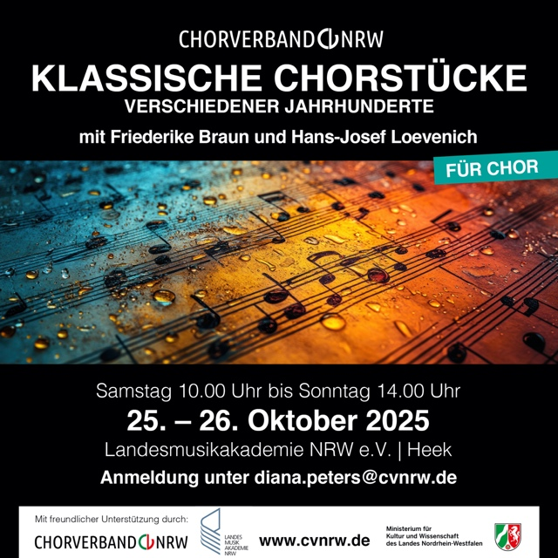

Hiermit melde ich mich verbindlich zur Teilnahme am Seminar des CHORVERBANDES NRW e.V.

(Eigenanteil: 50,- Euro für Chormitglieder im CV NRW / Externe 75,- Euro) in der Landesmusikakademie NRW in Heek an:

🞏 ***„Klassische Chorstücke verschiedener***

***Jahrhunderte“***

**25. - 26. Oktober 2025**

für Chorsänger:innen

Dozenten: Friederike Braun, Hans-Josef Loevenich

Name: \_\_\_\_\_\_\_\_\_\_\_\_\_\_\_\_\_\_\_\_\_\_\_\_\_\_\_\_\_\_\_\_\_\_ Vorname: \_\_\_\_\_\_\_\_\_\_\_\_\_\_\_\_\_\_\_\_\_\_\_

Straße / Hausnummer: \_\_\_\_\_\_\_\_\_\_\_\_\_\_\_\_\_\_\_\_\_\_\_\_\_\_\_\_\_\_\_\_\_\_\_\_\_\_\_\_\_\_\_\_\_\_\_\_\_\_\_\_\_\_\_\_\_\_\_\_\_\_\_\_\_\_

Postleitzahl / Ort: \_\_\_\_\_\_\_\_\_\_ \_\_\_\_\_\_\_\_\_\_\_\_\_\_\_\_\_\_\_\_\_\_\_\_\_\_\_\_\_\_\_\_\_\_ Alter: \_\_\_\_\_\_\_\_\_\_\_\_\_

Telefonnummer: \_\_\_\_\_\_\_\_\_\_\_\_\_\_\_\_\_\_\_\_\_\_ Mailadresse: \_\_\_\_\_\_\_\_\_\_\_\_\_\_\_\_\_\_\_\_\_\_\_\_\_\_\_\_\_\_\_\_

Ich bin Chorleiter/-in 🞏 Sänger/-in 🞏 Stimmlage: \_\_\_\_\_\_\_\_\_\_\_\_\_\_\_\_\_\_\_\_\_\_\_\_\_

im \_\_\_\_\_\_\_\_\_\_\_\_\_\_\_\_\_\_\_\_\_\_\_\_\_\_\_\_\_\_\_\_\_\_\_\_\_\_\_\_\_\_\_\_\_\_\_\_\_\_\_\_\_\_\_\_\_\_\_\_\_\_\_\_\_\_

Name des Mitgliedschores im CV NRW e.V.

im Sängerkreis \_\_\_\_\_\_\_\_\_\_\_\_\_\_\_\_\_\_\_\_\_\_\_\_\_\_\_\_\_\_\_\_\_\_\_\_\_\_\_\_\_\_\_\_\_\_\_\_\_\_\_\_\_\_\_\_\_\_\_\_\_\_\_\_\_\_

Name des Sängerkreises / Kreischorverbandes / Chorverbandes

🞏 Unterbringung im DZ mit \_\_\_\_\_\_\_\_\_\_\_\_\_\_\_\_\_\_\_\_\_\_\_\_\_\_\_\_\_\_\_\_\_\_\_\_\_\_\_\_\_\_\_\_\_\_\_\_\_\_\_\_\_\_\_\_\_

🞏 Unterbringung im EZ

🞏 Ich möchte ohne Übernachtung teilnehmen und versichere, bei allen Seminarteilen anwesend zu sein

**Datenschutzerklärung:** Ich habe zur Kenntnis genommen, dass der CHORVERBAND NRW e.V. ausreichende technische und organisatorische Maßnahmen zur Gewährleistung des Datenschutzes getroffen hat. Ich bin mit der Verarbeitung und Weitergabe der oben genannten, persönlichen Daten einverstanden. Diese Datenverarbeitung erfolgt lediglich zur Abwicklung, Verwaltung und Abrechnung des sich aus der Anmeldung ergebenen Rechtsverhältnisses. Eine Weitergabe an Dritte erfolgt lediglich, soweit es zur Abwicklung und Abrechnung derselben erforderlich ist. Die Anmeldung wird mindestens bis zum Ablauf der Regelverjährungsfrist (§195 BGB) von drei Jahren archiviert. Eine Löschung ist nach Fristablauf auf Antrag möglich. Diese Einwilligung ist freiwillig zustande gekommen und kann jederzeit widerrufen werden.

\_\_\_\_\_\_\_\_\_\_\_\_\_\_\_\_\_\_\_\_\_\_\_\_\_\_\_\_\_\_\_\_\_\_\_\_\_\_\_\_\_\_\_\_\_\_\_\_\_\_\_\_\_\_\_\_\_\_\_\_\_\_\_\_\_\_\_\_\_\_\_\_\_\_\_\_\_\_\_\_\_\_\_

Ort Datum Unterschrift

/Users/dorothee_fontein/Library/Containers/com.microsoft.Outlook/Data/Library/Caches/Signatures/signature_2070254584

**„Klassische Chorstücke verschiedener**

**Jahrhunderte“ - 25. - 26. Oktober 2025**

für Chorsänger:innen Dozenten: Friederike Braun, Hans-Josef Loevenich

Sensibilisierung für Stilistisches Singen im Chor

**Inhaltsbeschreibung:**

Die Chormusik hat im Laufe der Jahrhunderte verschiedene stilistische Charakteristiken hervorgebracht, die sich in der Kompositionsweise, der Harmonieführung und der Textgestaltung widerspiegeln. Jede Stilepoche hat ihre besonderen Ausprägungen bezüglich Kompositionstechnik, Form, Textbehandlung, Harmonik, Rhythmik, Chorklanggestaltung, Ausdrucksformen und ihren Strukturen.

Die klanglich stilistischen Charakteristiken in der Chormusik sind vielschichtig und entwickeln sich ständig weiter. Jede Epoche bringt ihre eigenen Merkmale und Techniken hervor, die das Wesen und die Ausdruckskraft der Chormusik prägen. Durch die Synthese von Tradition und Innovation bleibt die Chormusik ein dynamisches und lebendiges Genre.

In diesem Seminar sollen exemplarisch Chorwerke aus Renaissance, Barock, Klassik, Romantik und der Moderne gesungen und in ihren stilistischen Besonderheiten kennengelernt werden. Für die Ausdruckskraft einer Interpretation ist die emotionale Darstellung des Textes entscheidend für die Wirkung. Dabei spielt die Klangfarbe der Stimmen eine entscheidende Rolle. Die beiden Dozierenden Friederike Braun und Hans-Josef Loevenich haben sehr große Erfahrung in der praktisch musikalischen Umsetzung und der Vermittlung stilistischer Interpretation von Chorwerken. Sie werden in diesem Seminar die Sängerinnen und Sänger auf eine spannende Chormusikreise durch die verschiedenen Jahrhunderte mitnehmen.

**Dozenten:**

***Friederike Braun*** nahm nach dem Abitur ihr Kirchenmusikstudium in Lübeck bei Prof. A. Gast, Prof. E. Lauer und Prof. G. Müller-Lorenz auf. Nach dem Abschluss des „Kirchenmusikstudiums B“ schloss sie ein Aufbaustudium „Kirchenmusik A“ an. 2017 schloss sie den berufsbegleitenden Masterstudiengang „Kinder- und Jugendchorleitung“ an der Folkwang Universität der Künste Essen ab. Seit 2022 studiert sie im Fernstudium „Kultur- und Medienmanagement“ am Institut für Kultur- und Medienmanagement an der Hochschule für Musik und Theater Hamburg. Bereits während ihres Kirchenmusikstudiums übernahm sie die Leitung verschiedener Chöre in Lübeck und Umgebung, wobei ihr die Arbeit im Nachwuchsbereich immer besonders am Herzen lag. Neben dem Studium erweiterte sie ihren musikalischen Horizont durch den Besuch von zahlreichen Meisterkursen für Orgel, Orgelimprovisation, Chorleitung und Kammermusik. Von August 2009 bis Dezember 2011 war Friederike Braun Assistentin des Domchordirektors in Osnabrück und neben der Arbeit mit dem Domchor in seine Arbeit mit dem „Osnabrücker Jugendchor“ eingebunden. Konzertreisen führten sie in dieser Zeit unter anderem nach Syrien/Jordanien und in die Türkei. Seit 2012 ist Friederike Braun Kantorin der Gemeinschaft der Gemeinden Willich an St. Katharina und seit Januar 2018 ist sie die Regionalkantorin im Bistum Aachen für die Region Kempen-Viersen. Im August 2013 leitete sie einen Projektchor beim „1. Internationalen Music Summer Erbil“ im Nordirak. 2016 und 2023 führte sie als Schulprojekt mit 250 Kindern der Kolpingschule Willich „SingRomantik“ von Friedhilde Trüün auf.

***Hans-Josef Loevenich*** wurde 1958 in Jülich geboren. 1976 begann er sein Musikstudium an der Musikhochschule in Köln (Kirchenmusik, Musikpädagogik, Orgel und Cembalo). Zahlreiche Meisterkurse für Orgel und Dirigat vervollständigten seine Ausbildung. So nahm er u.a. als Stipendiat des „Kreis der Freunde Roms“ 1980 am internationalen Meisterkurs für Orgel in Assisi bei dem ungarischen Prof. E. Viragh teil. Von 1991 bis 2021 war Hans-Josef Loevenich Kantor der Pfarre St. Anna Düren und Regionalkantor für die Region Düren, seit 1998 Musikdirektor FdB. Hans-Josef Loevenich ist in vielen Bereichen der Musik tätig:

• Als Chorleiter verschiedener Chöre, mit denen er zahlreiche Konzertreisen (u.a. USA, Kanada, Spanien, Israel, Frankreich und CSFR) unternimmt und an verschiedenen Chorwettbewerben teilnimmt. Mit dem Frauenkammerchor „AnnaBells“ wurde er Preisträger beim Deutschen Chorwettbewerb 2002 in Osnabrück.

• Als Konzertorganist (Konzerte in Polen, Italien, Österreich und Deutschland).

• Als Redakteur in Fachzeitschriften und Herausgeber von Orgelwerken.

• Als Orchesterdirigent (u.a. zahlreiche Uraufführungen mit dem von ihm gegründeten „Dürener Kammerorchester“ z.T. auch vom Westdeutschen Rundfunk mitgeschnitten).

• Als Musiklehrer.

• Als Komponist (1988 Preisträger beim internationalen Kompositionswettbewerb der Stadt Wolfsburg).

Seine Arbeit wurde bereits oft über Fernsehmitschnitte (WDR, MTV Chicago) und Rundfunksendungen (WDR3, WDR4, Radio Rur, Eifelstudios) dokumentiert. Seit 2021 ist Hans-Josef Loevenich als freiberuflicher Musiker tätig.